Nom :……………………………………………..
Prénom :……………………………………….
Classe :………………………………………….

Illustre ce qu’est le cours de religion pour toi :

Année scolaire 2015/2016

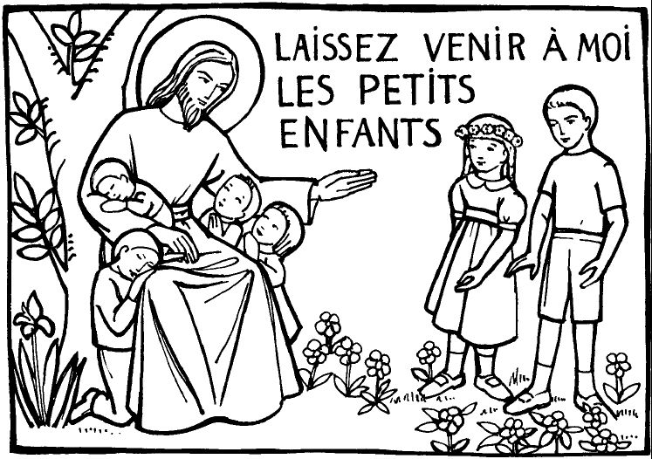

Colorie le dessin de la rentrée des classes

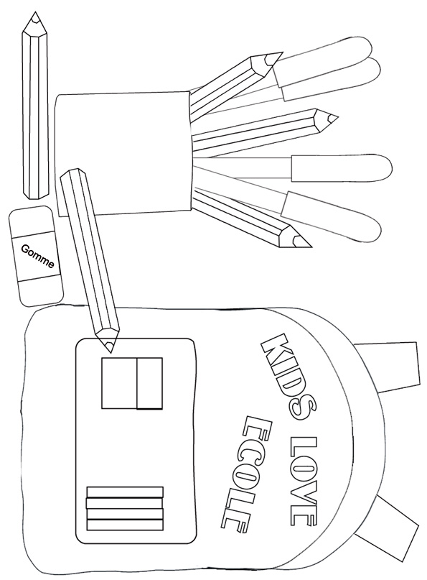

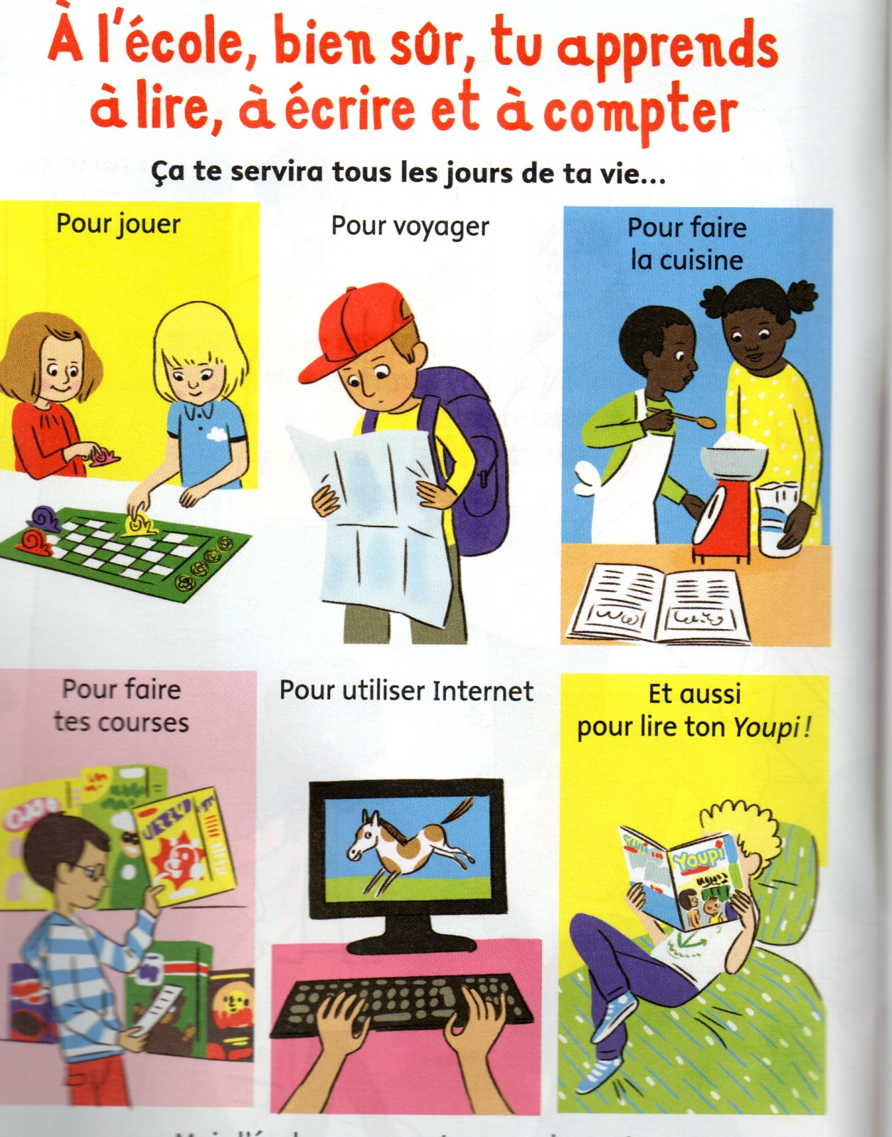
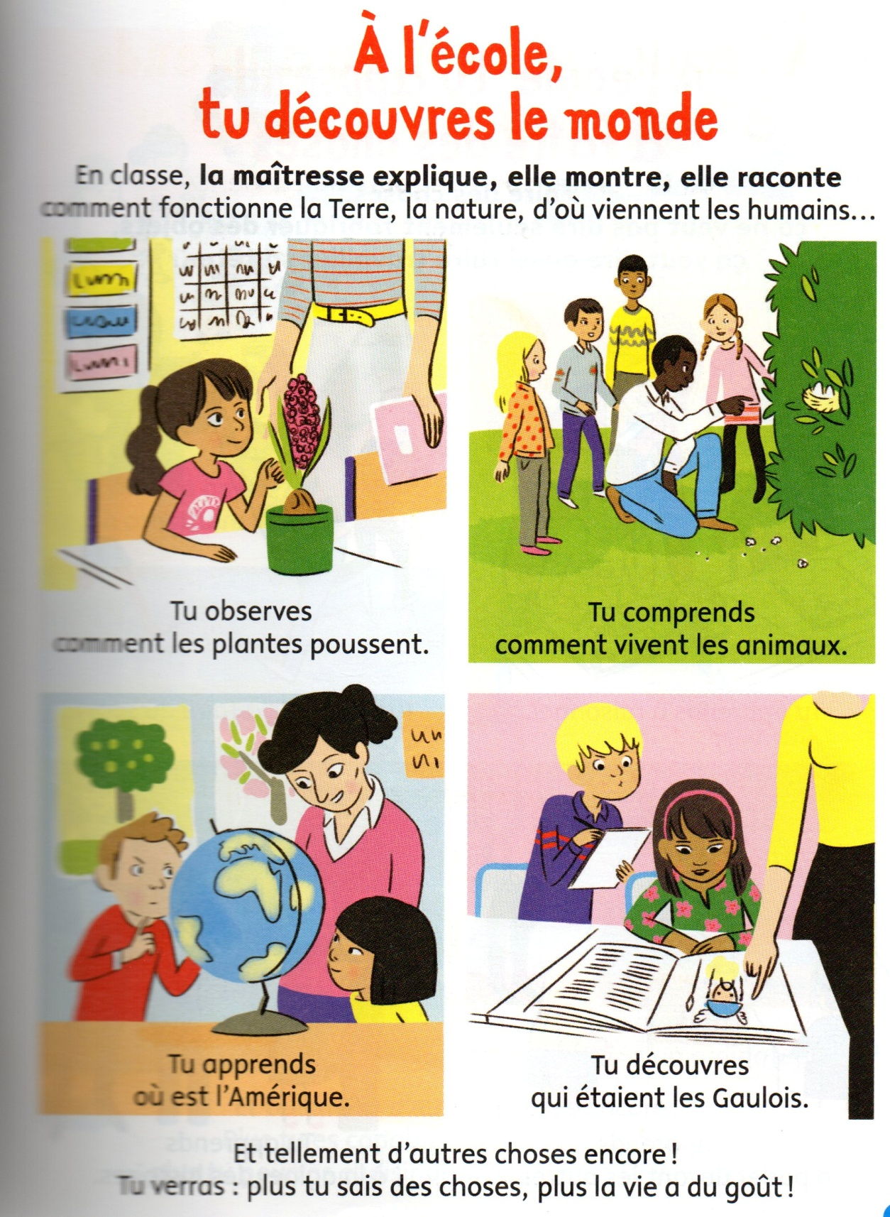

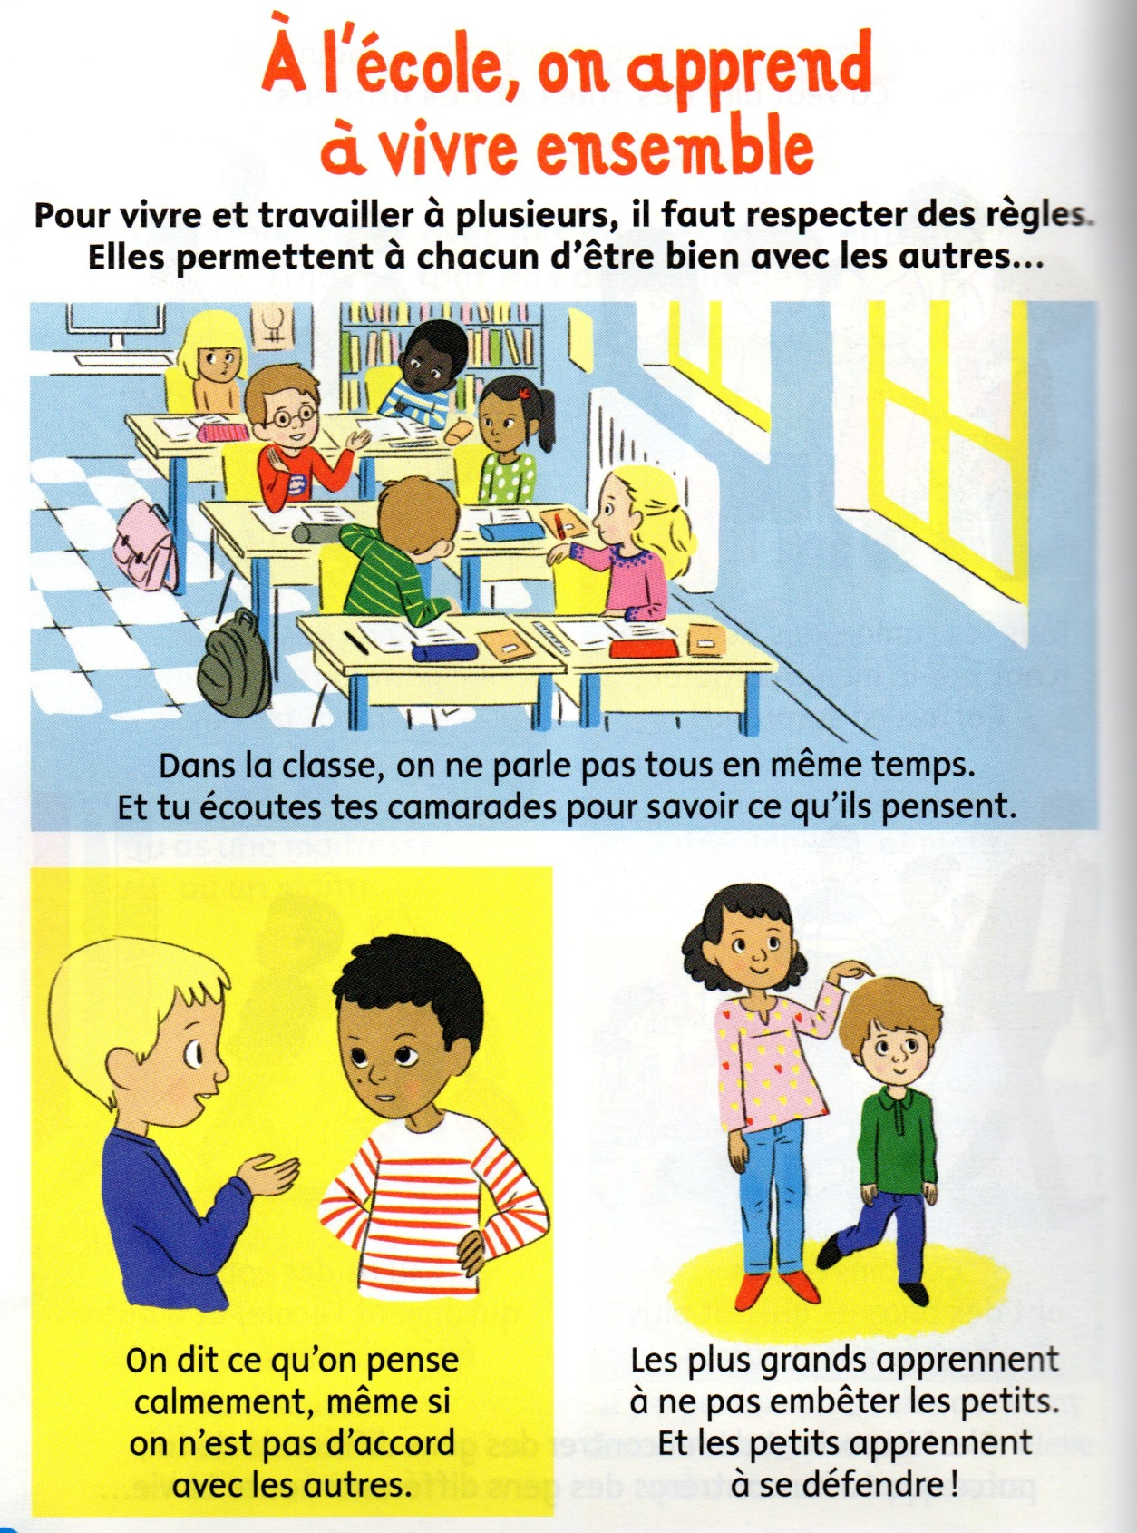

Pourquoi aller à l’école ?
Après avoir lu, regardé le dossier « à quoi sert l’école », complète le petit texte ci-dessous
A quoi sert l’école ?
A l’école, bien sûr, tu apprends à 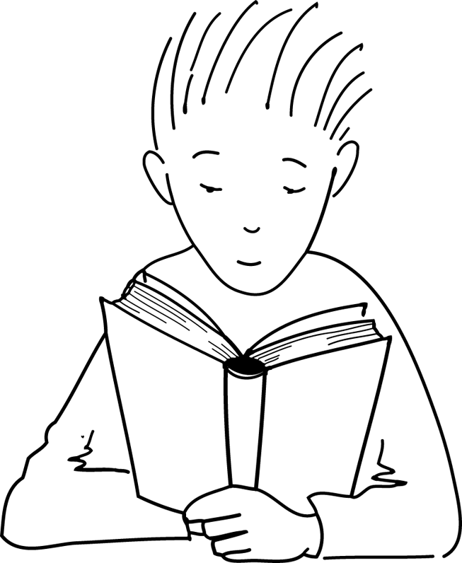…………………………………,
À …………………………………………………………………………….
Et à 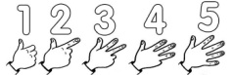………………………………………………………………..

A l’école, tu découvres le ………………………………………

A l’école, tu rencontres des
……………………………………………………………………………………………………………………………………………..
A l’école, on apprend à vivre ……………………………..
Lire, écrire, compter, monde, gens différents, ensemble

L’école au temps de Jésus

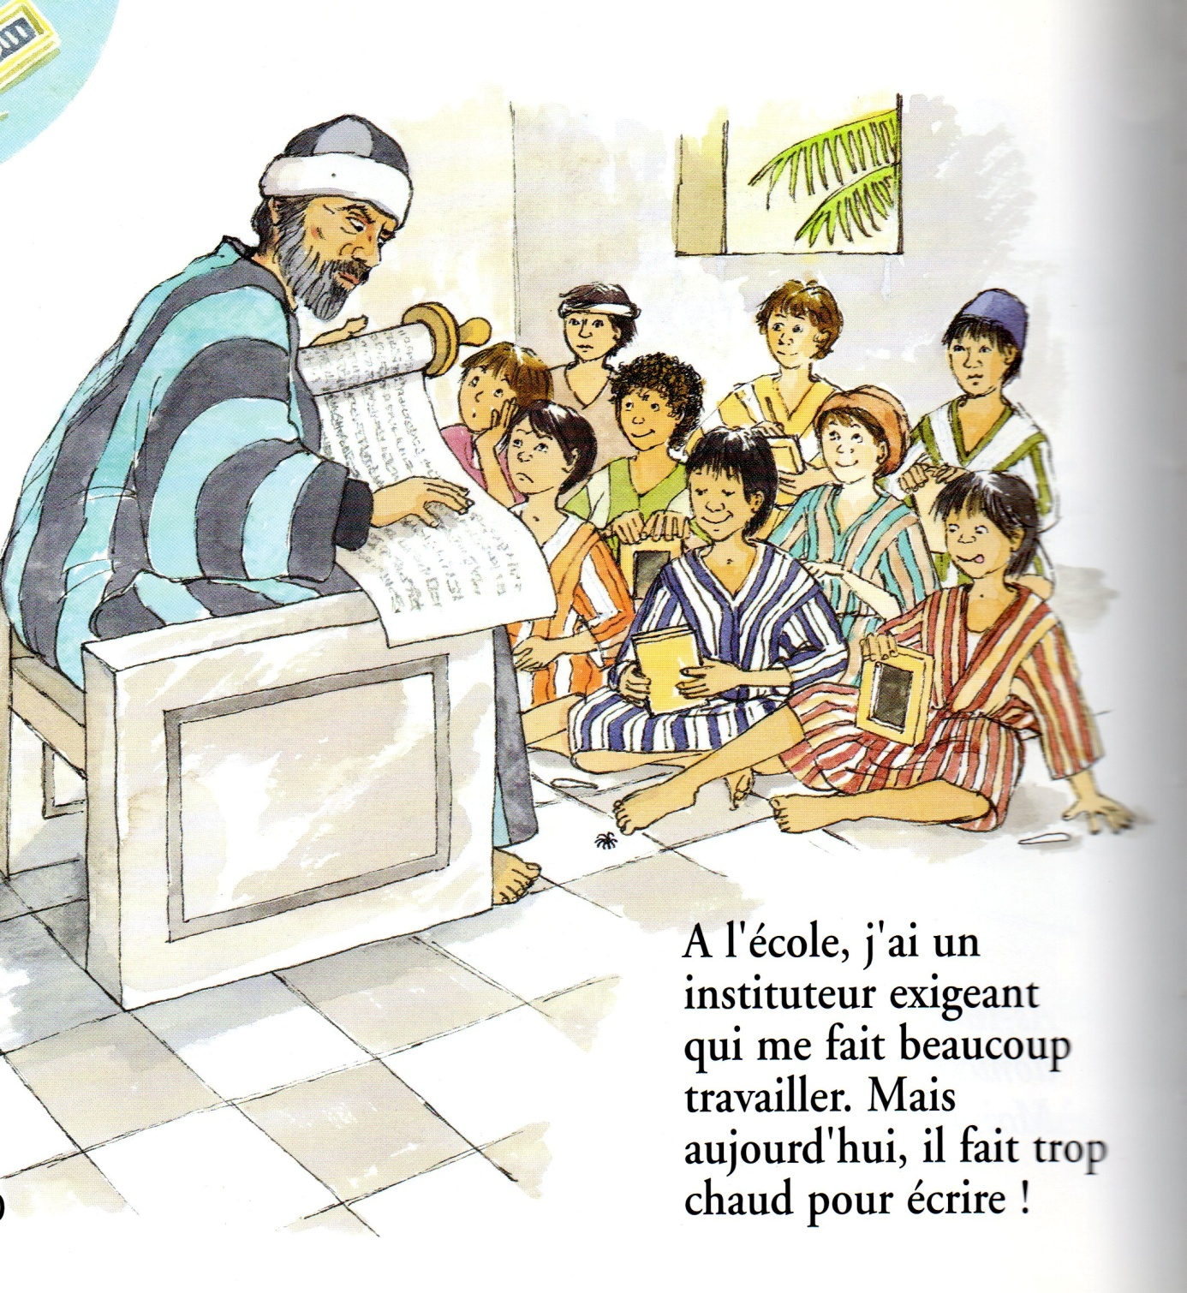

L’école aujourd’hui

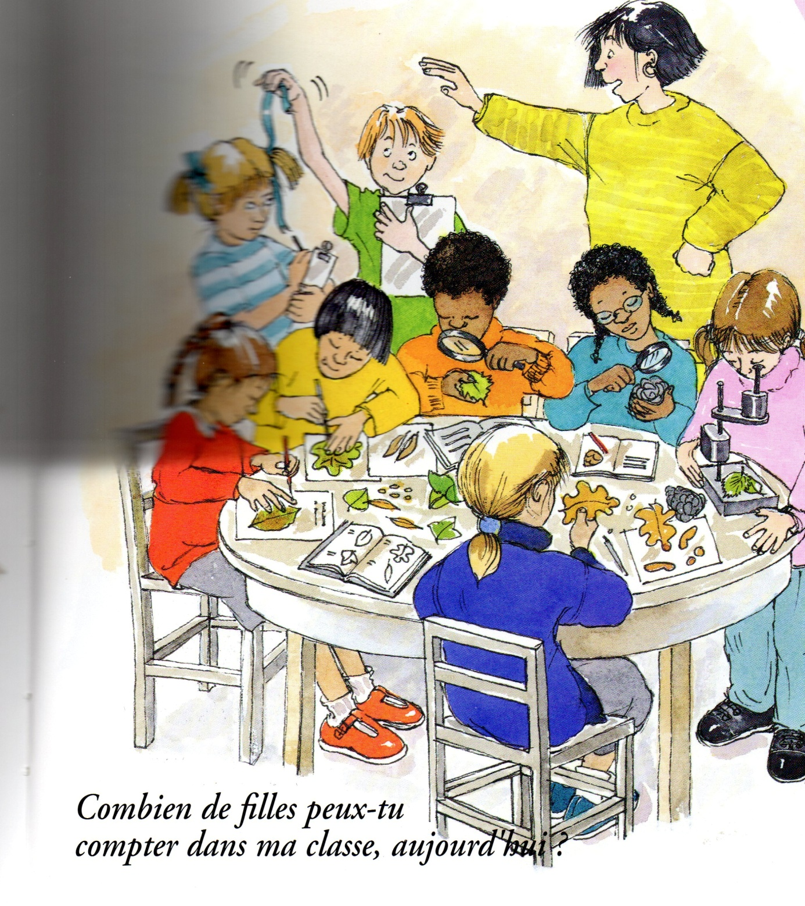

Après avoir regardé les deux dessins ci-dessus : mets une croix dans la bonne colonne.

 | L’école d’aujourd’hui | L’école de Jésus
Une maitresse

Un maitre

Une table

Des chaises

Des filles

Des garçons

Des livres

